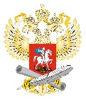
МИНИСТЕРСТВО ОБРАЗОВАНИЯ И НАУКИ РОССИЙСКОЙ ФЕДЕРАЦИИ
Федеральное государственное бюджетное образовательное учреждение высшего образования
«Вятский государственный университет»
(ВятГУ)
г. Киров

